7 класс. Геометрия
Контрольная работа по теме «Сумма углов треугольника. Внешний угол треугольника»
Вариант 1
Часть 1 (записать краткое решение и ответ)
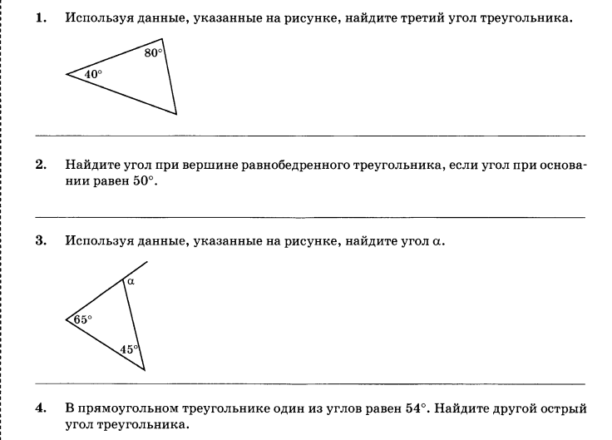
Часть 2 (записать полное решение и ответ)

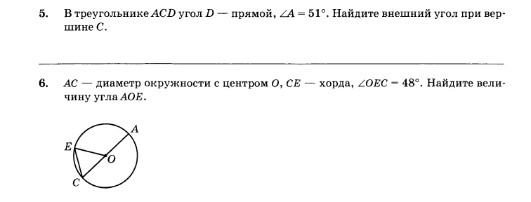

7 класс. Геометрия
Контрольная работа по теме «Сумма углов треугольника. Внешний угол треугольника»
Вариант 2
Часть 1 (записать краткое решение и ответ)

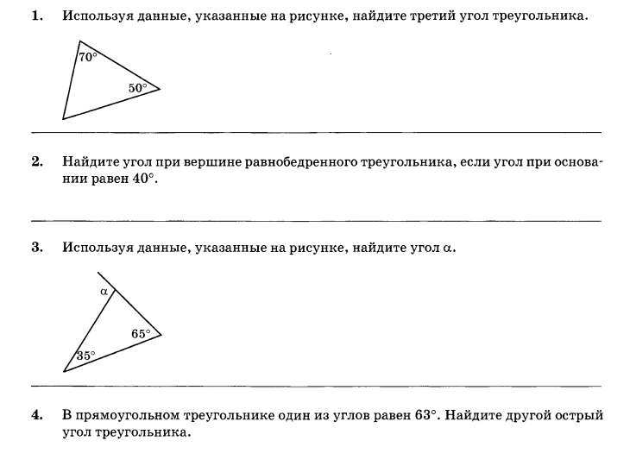
Часть 2 (записать полное решение и ответ)
